馬公國中藝術才能美術班 專長課程 學習歷程檔案
學生姓名 : 吳品燁
- 課程名稱 : 型塑表現
- 單元主題 : 炭筆媒材的表現
- 作品名稱 : 炭筆靜物寫生
- 表現媒材 : 炭筆

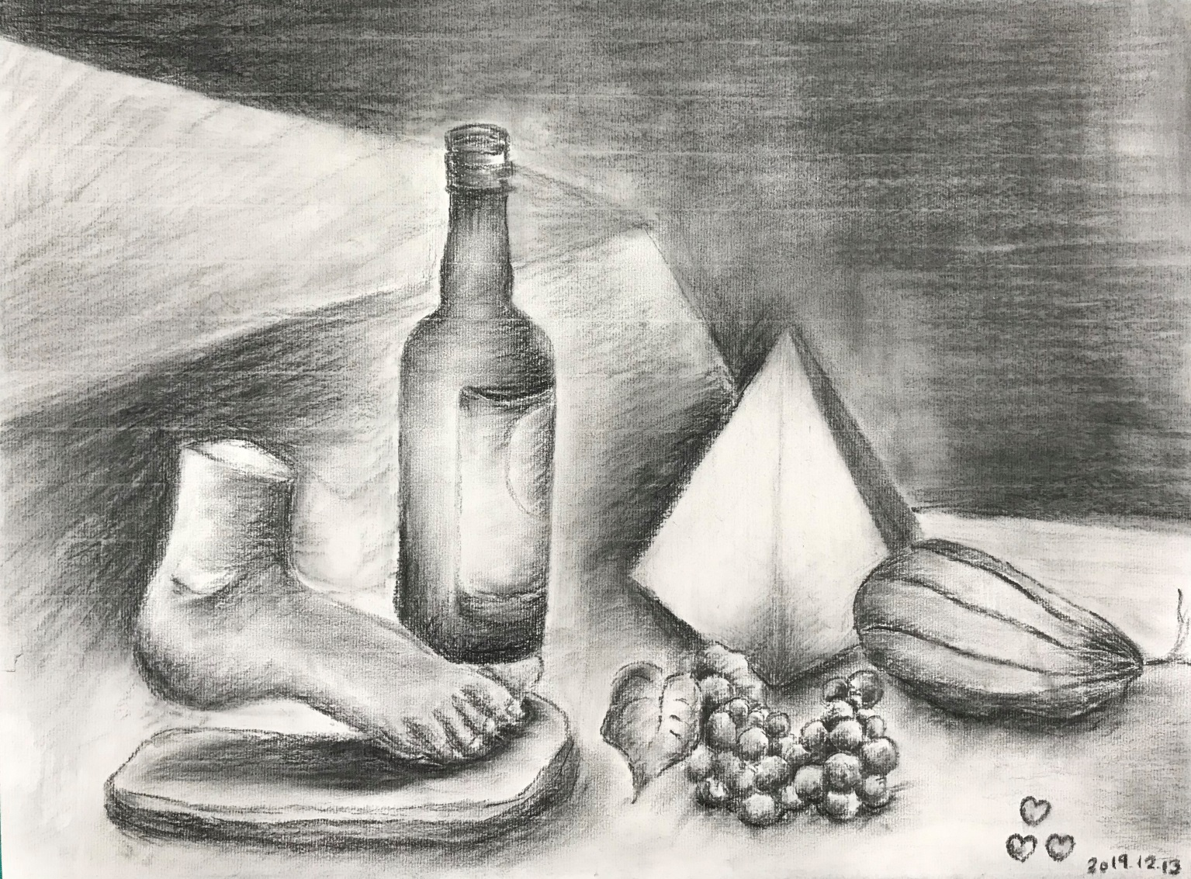

- 寫生過程想法分享
- 這是我第一次接觸炭筆素描，創作過程中經過不斷嘗試，從失敗中累積經驗，終於創作出一件令人滿意的作品。任何一件優秀作品都需經過一段長時間的磨練，而我想，這件靜物寫生便是淬礪出佳作的基礎練習之一。而從創作中得到的愉快和成就感，更是對身為創作者的我來說，最珍貴的贈禮。深深希冀能在炭筆領域闖出一片天～

